***Постановка завдання. Файл «velo.xlsx».***

*Всі необхідні зображення знаходяться в папці «image».*

***1. Аркуш «перехрестя»***

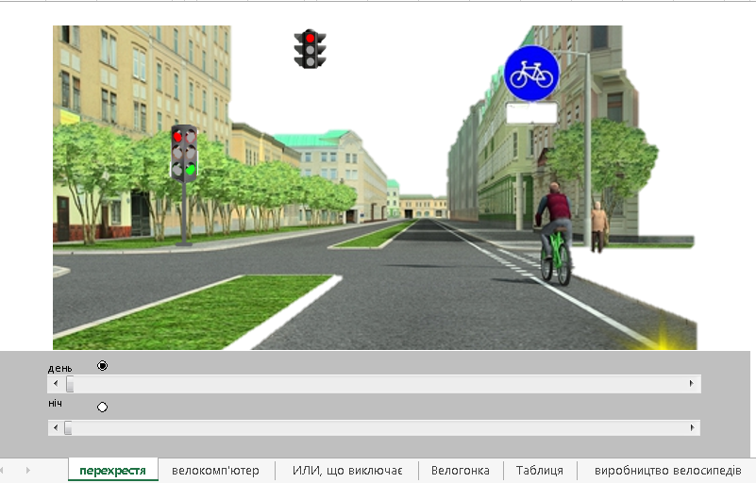Змоделювати роботу світлофора на перехресті. У світлофора існує два режими: день і ніч. Днем червоний (зелений) горить 30 секунд, потім 5 секунд горить жовтий, потім знову 30 секунд горить зелений (червоний). Перша смуга прокрутки моделює денний режим світлофора (Рис.1-2-3). Її мінімальне значення дорівнює одиниці, а максимальне - 65. Крок бігунка дорівнює одиниці, тобто одній секунді.

Рис.1

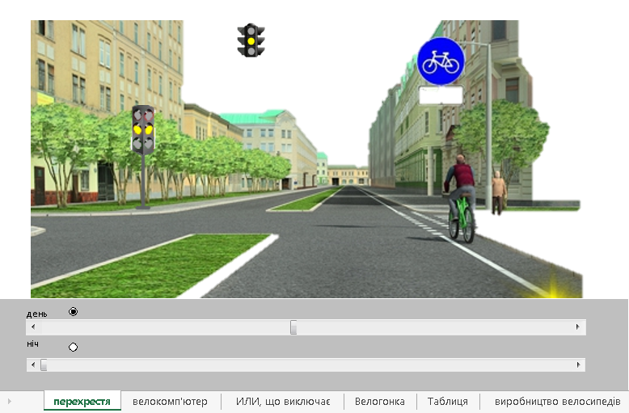

.

Рис.2

Рис.2

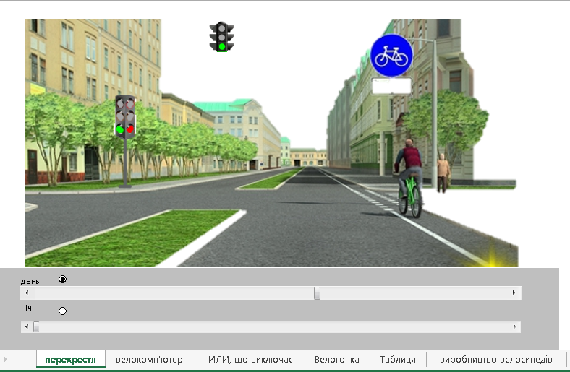

Рис.3

Нічний режим моделює друга смуга прокрутки. Параметри у неї аналогічні першій смузі, тільки жовте світло блимає, в першому положенні бігунка жовтий включений, у другому - вимкнений, в третьому включений і так далі (Рис.4- 5).

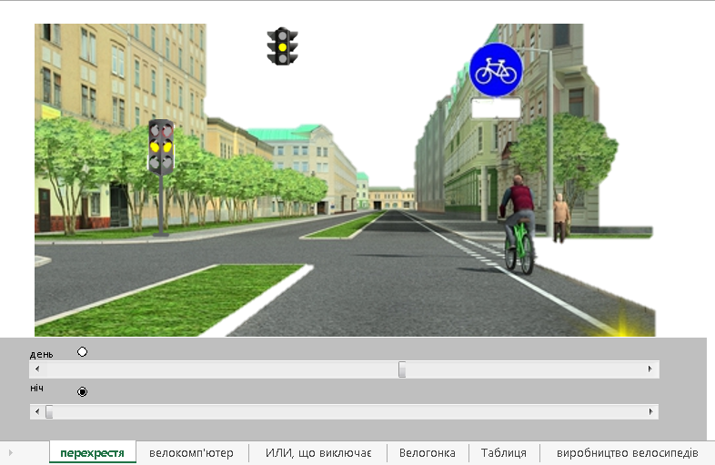

Рис.4

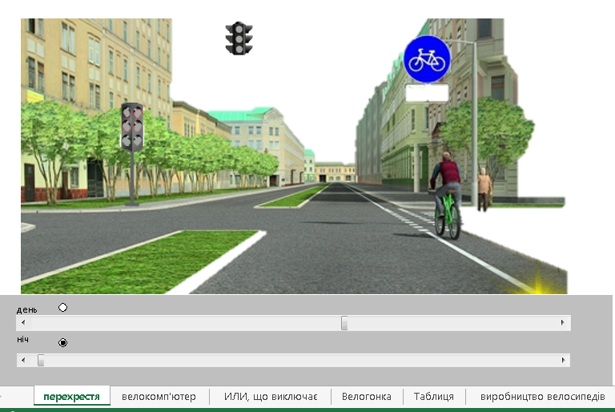

Рис.5

Перемикання між режимами день-ніч здійснюється за допомогою елементів управління "Перемикач"

***2. Аркуш «велокомп'ютер».***

На схемі траси велогонки розташовані пункти, на яких фіксуються суддями час проходження даного пункту учасником змагання. Всього 14 пунктів, включаючи старт і фініш. Відстані між пунктами і показання суддів находятся в таблиці "Протокол змагання". Змоделювати свідчення велокомп'ютера на кожному з контрольних пунктів.

Позначення на екрані розшифровані на аркуші «велокомп'ютер».

Приклади показань:

1. Пункт «Старт»(Рис.6).

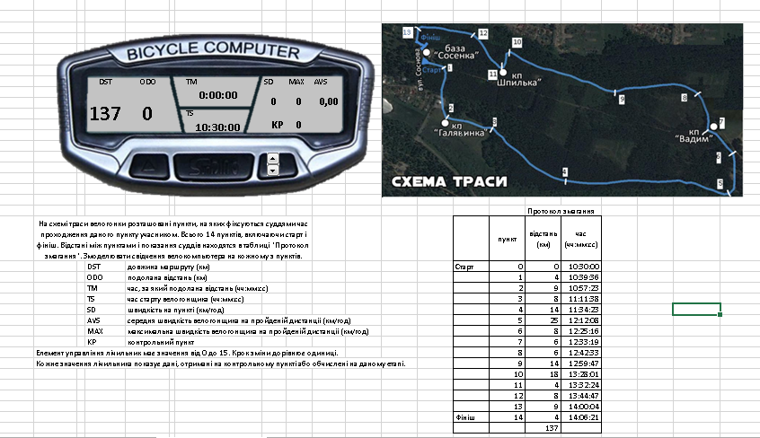

Рис.6

1. Пункт 7 КП «Вадим»(Рис.7).

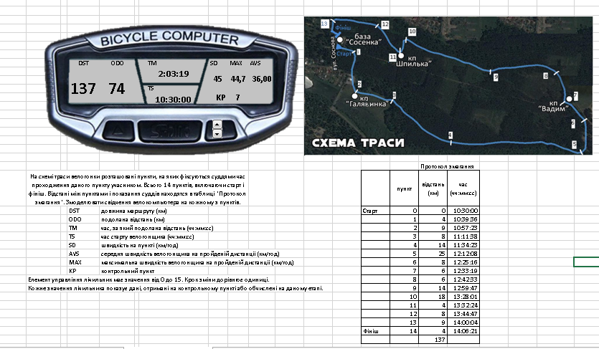

Рис.7

Розташування на аркуші зображення велокомп'ютера, форматування його екрану, розташування показників, лічильника, а також розрахунки для кожного пункту виконується учасником олімпіади.

***3. Аркуш «виробництво велосипедів».***

Фірма випускає прогулянкові та спортивні велосипеди. Щомісяця складальний цех здатний зібрати не більше 600 прогулянкових і не більше 300 спортивних велосипедів. Якість кожного велосипеда перевіряється на двох стендах А і В. Кожен прогулянковий велосипед перевіряється 0,3 год на стенді А і 0,1 год - на стенді В, а кожен спортивний велосипед перевіряється 0,4 год на стенді А і 0,3 год - на стенді В. З технологічних причин стенд А не може працювати більше 240 год на місяць, а стенд В - більше 120 год на місяць. Реалізація кожного прогулянкового велосипеда приносить фірмі дохід в 50 грн., А кожного спортивного - 90 грн. Скільки прогулянкових і скільки спортивних велосипедів повинна щомісяця випускати фірма, щоб її прибуток був найбільший?

Вивести отриманий план випуску и прибуток у вказані на аркушу комірки.

Рис.13